Министерство науки и высшего образования Российской Федерации

Федеральное государственное бюджетное образовательное учреждение

высшего образования

**«КУБАНСКИЙ ГОСУДАРСТВЕННЫЙ УНИВЕРСИТЕТ»**

**(ФГБОУ ВО «КубГУ»)**

**Факультет компьютерных технологий и прикладной математики**

**Кафедра вычислительных технологий**

**ИНДИВИДУАЛЬНОЕ ЗАДАНИЕ №1**

**Дисциплина: Нечеткий анализ и моделирование**

Работу выполнила: ___________________________________ К. В. Стасюк

Направление подготовки: 02.03.02 Фундаментальная информатика и информационные технологии

Преподаватель: _________________________________________ О.В. Руденко

**Постановка задачи:** разработать систему нечеткого вывода из 4 и более входных лингвистических переменных и с 1 итоговой, позволяющая построить экспертную систему Задачи закупок.

Систему вывода необходимо разработать средствами типа:

a) средствами программного обеспечения FuzzyTeach

b)средствами программного обеспечения MathLab пакет Fuzzy

**Ход работы:**

В рамках данной работы была разработана экспертная система для оптимизации процесса закупок. Целью системы является принятие решений относительно объема закупок на основе нескольких критериев, таких как срок поставки, репутация поставщика, цена и качество.

**Лингвистические переменные:**

**Цена**: «низкая», «средняя», «высокая» - входная переменная;

**Качество**: «низкое», «среднее», «высокое» - входная переменная;

**Срок поставки**: «маленький», «средний», «большой» - входная переменная;

**Репутация**: «низкая», «средняя», «высокая» - входная переменная;

**Объем закупок**: «маленький», «средний», «большой» - выходная переменная.

**Терм-множества:**

Терм-множеством первой ЛП x1 **«Цена»** является множество А = «низкая», «средняя», «высокая», в символическом виде - А ={NS,Z,PS}.

График соответствующей функции принадлежности в MathLab:

Рисунок 1 – График для цены.

Терм-множеством второй входной ЛП x2 **«Качество»** является множество B = {«низкое», «среднее», «высокое»} или B ={ NS,Z,PS }.

График соответствующей функции принадлежности в MathLab:

Рисунок 2 – График для качества.

Терм-множеством второй входной ЛП x3 **«Срок поставки»** является множество C = {«маленький», «средний», «большой»} или C ={ NS,Z,PS }.

График соответствующей функции принадлежности в MathLab:

Рисунок 3 – График для срока поставки.

Терм-множеством второй входной ЛП x4 **«Репутация»** является множество D = {«низкое», «среднее», «высокое»} или D ={ NS,Z,PS }.

График соответствующей функции принадлежности в MathLab:

Рисунок 4 – График для репутации.

Терм-множеством выходной ЛП y **«Объем закупок»** является E = {«маленький», «средний», «большой»} или E={NS,Z,PS}.

График соответствующей функции принадлежности в MathLab:

Рисунок 5 – График для объема закупок.

Составим **нечеткие правила**, используя описанные переменные.

1. Если Цена = Низкая И Качество = Низкое И Срок поставки = Маленький И Репутация = Низкая, То Объем закупок = Маленький.
2. Если Цена = Высокая И Качество = Высокое И Срок поставки = Большой И Репутация = Высокая, То Объем закупок = Большой.
3. Если Цена = Средняя И Качество = Среднее И Срок поставки = Средний И Репутация = Высокая, То Объем закупок = Большой.
4. Если Качество = Низкое И Репутация = Низкая, То Объем закупок = Маленький.
5. Если Срок поставки = Маленький И Репутация = Высокая, То Объем закупок = Большой.
6. Если Цена = Высокая И Качество = Среднее И Репутация = Высокая, То Объем закупок = Средний.
7. Если Качество = Высокое И Цена = Средняя И Репутация = Высокая, То Объем закупок = Большой.
8. Если Срок поставки = Большой И Цена = Низкая И Качество = Высокое, То Объем закупок = Средний.
9. Если Качество = Высокое И Срок поставки = Маленький, То Объем закупок = Большой.
10. Если Репутация = Низкая, То Объем закупок = Маленький.
11. Если Цена = Средняя И Качество = Высокое И Репутация = Низкая, То Объем закупок = Средний.
12. Если Цена = Низкая И Срок поставки = Большой И Репутация = Высокая, То Объем закупок = Маленький.
13. Если Репутация = Высокая И Срок поставки = Маленький, То Объем закупок = Большой.
14. Если Качество = Среднее И Цена = Высокая, То Объем закупок = Маленький.
15. Если Срок поставки = Маленький И Качество = Высокое, То Объем закупок = Большой.

**База нечётких правил в виде продукционных правил в MathLab:**

Рисунок 6 – База нечетких правил.

**Рассмотрим пример:**

Пусть имеется товар с **ценой** 100, с **качеством** 10, со **сроком поставки** 1 день, и репутацией 10, нужно определить объем закупок данного товара.

*Степени уверенности простейших утверждений*:

Цена «низкая» = 1;

Цена «средняя» = 0;

Цена «высокая» = 0;

Качество «низкое» = 0;

Качество «среднее» = 0;

Качество «высокое» = 1;

Репутация «низкая» = 0;

Репутация «средняя» = 0;

Репутация «высокая» = 1;

Срок поставки «маленький» = 1;

Срок поставки «средний» = 0;

Срок поставки «большой» = 0;

**Степени уверенности посылок правил:**

Для данного примера применимы правила 5,9,13,15.

Правило 5 - min{1, 1} = 1 (1. Если Срок поставки = Маленький И Репутация = Высокая, То Объем закупок = Большой. ).

Правило 9 - min{1, 1} = 1 (Если Качество = Высокое И Срок поставки = Маленький, То Объем закупок = Большой).

Правило 13 - min{1, 1} = 1 (Если Репутация = Высокая И Срок поставки = Маленький, То Объем закупок = Большой).

Правило 15 - min{1, 1} = 1 (Если Срок поставки = Маленький И Качество = Высокое, То Объем закупок = Большой)

Данные правила совпадают и имеют вид функции принадлежности для значения объем закупок большой – красная функция на рисунке ниже.

Рисунок 7 – Полученная функция принадлежности.

Для товара с **ценой** 100, с **качеством** 10, со **сроком поставки** 1 день, и **репутацией** 10, нужно определить объем закупок данного товара с большей вероятностью будет больше 70-большой, как указывалось в задаче (степень уверенности утверждения – 1)

**Решение данного примера в MathLab:**

Рисунок 7 – Решение примера.

Можно заметить, что итоговое значение объема закупок равно 73, что является большим.

**Визуализация поверхности в MathLab:**

На рисунке 8 представлена зависимость объема закупок от цены и качества.

Рисунок 8 – Зависимость объема закупок от цены и качества.

На рисунке 9 представлена зависимость объема закупок от репутации и срока поставки. Можно заметить, что наибольшее значение объема закупки у наименьшего срока поставки и среднего-большого значения репутации.

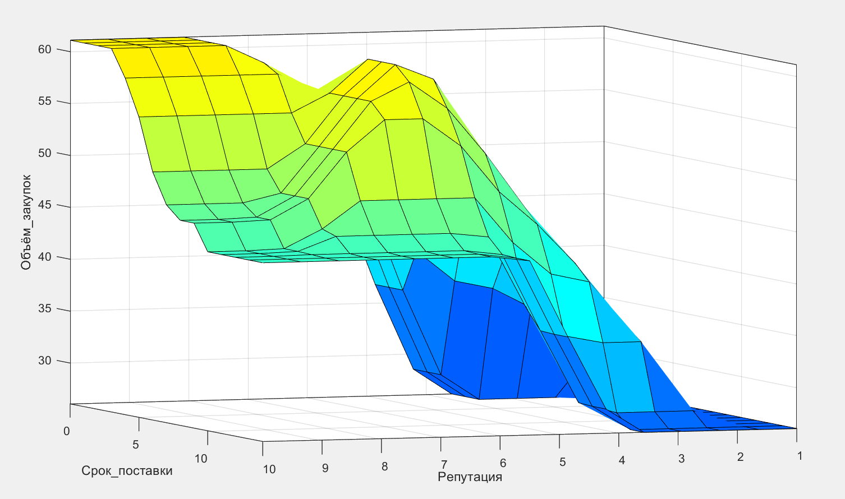

Рисунок 9 – Зависимость объема закупок от репутации и срока поставки.

На рисунке 10 представлена зависимость объема закупок от репутации и цены. Можно заметить, что наибольшее значение объема закупки у наименьшей цены и наибольшего значения репутации.

Рисунок 10 – Зависимость объема закупок от репутации и цены.

**Вывод:**

В рамках проведенной работы была разработана экспертная система для принятия решений в области закупок. Данная система демонстрирует способность учитывать различные критерии при принятии решений по объему закупок, улучшая эффективность и оптимизируя процесс закупок в соответствии с заранее определенными правилами.